Hướng dẫn tiểu luận CNXH

Nhóm 2

Lớp trưởng: Hán Ngọc Duy – 0981671973 – [handuy71@gmail.com](mailto:handuy71@gmail.com)

Tiêu đề file: Nguyễn Hoàng Dương/B19DCCN153/Nhóm 02/MÃ đề/Tiểu luận môn Chủ nghĩa xã hỗi khoa học

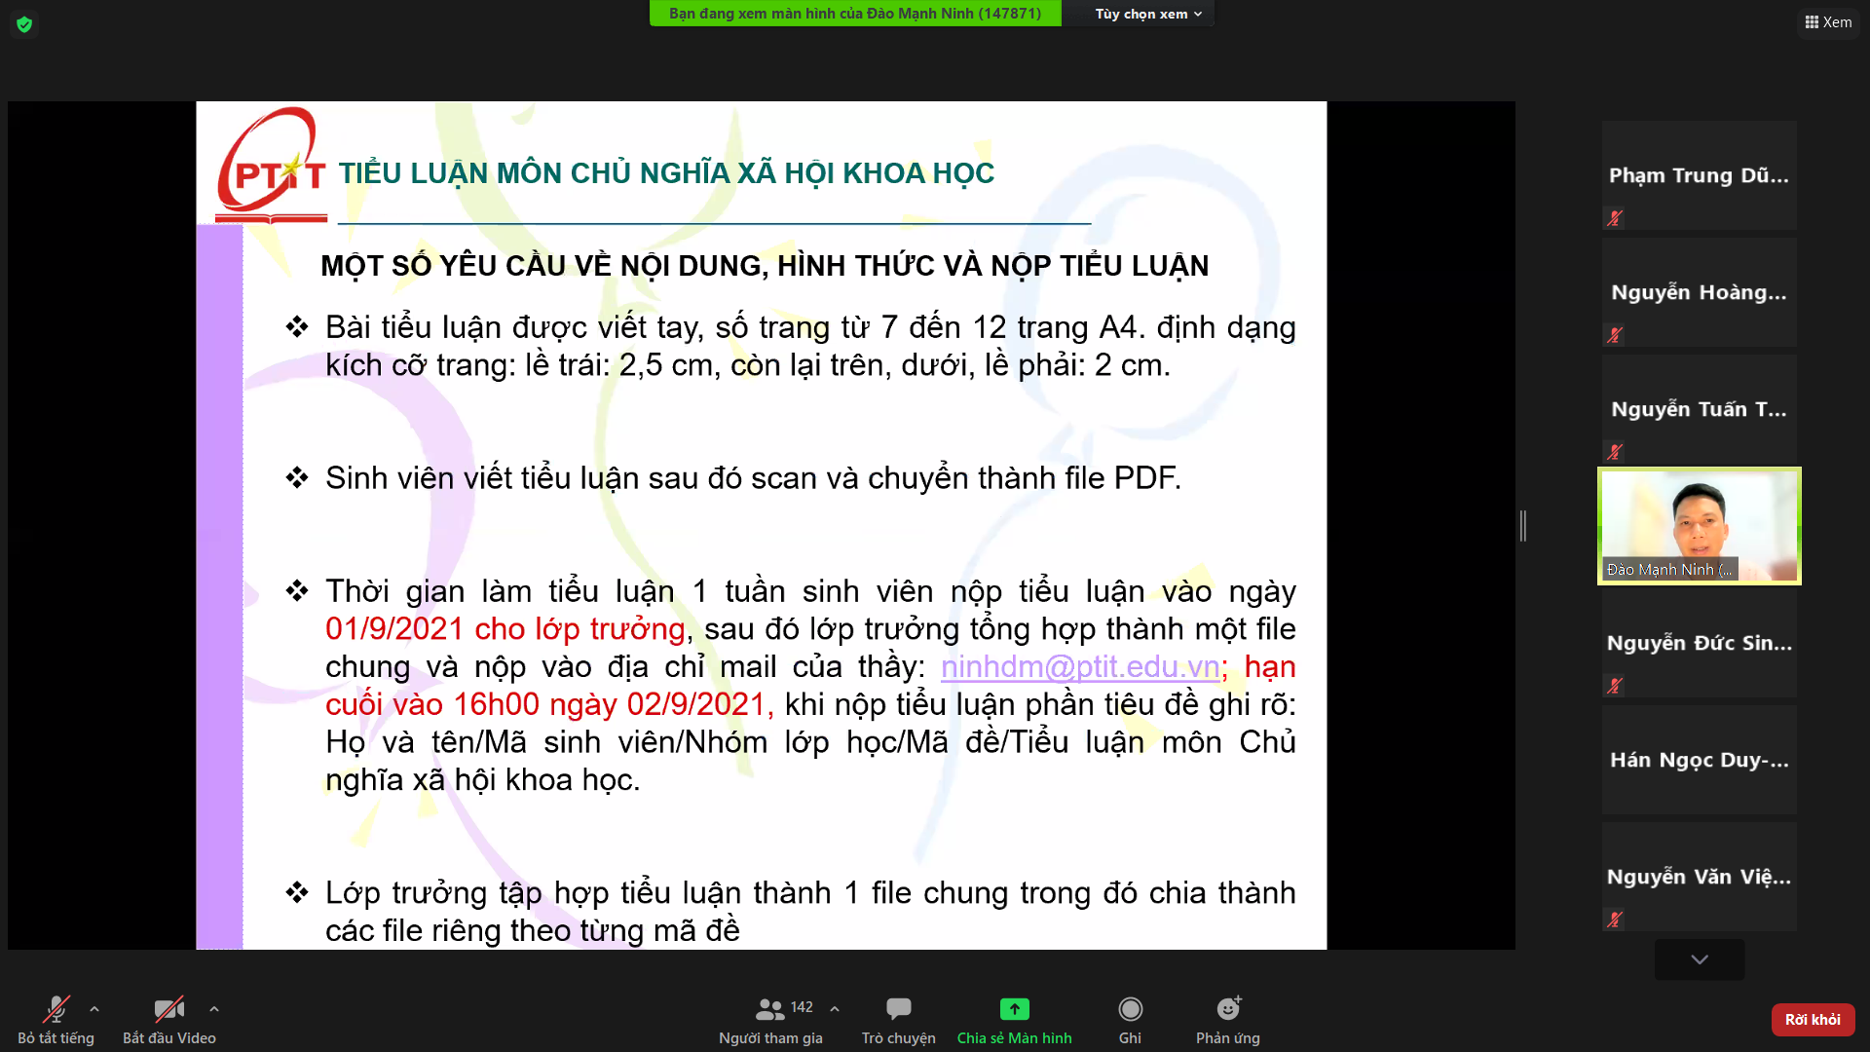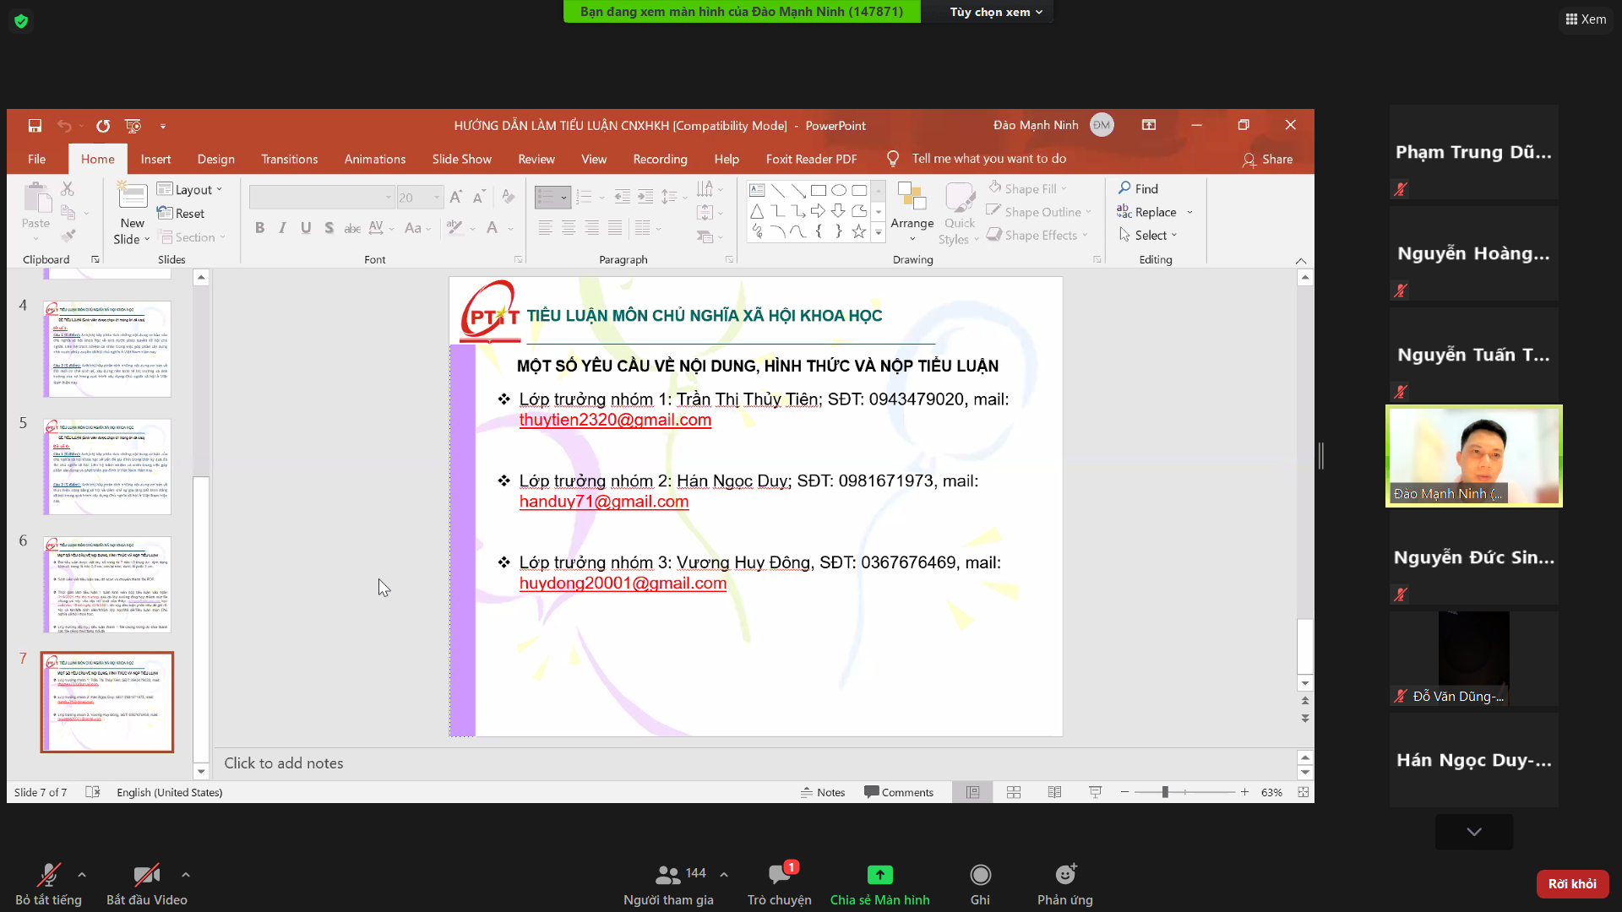

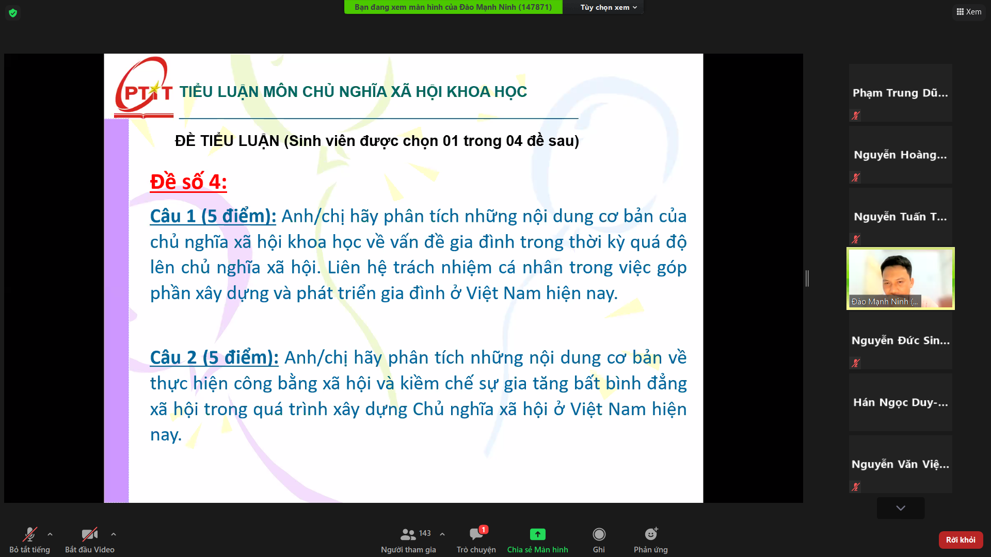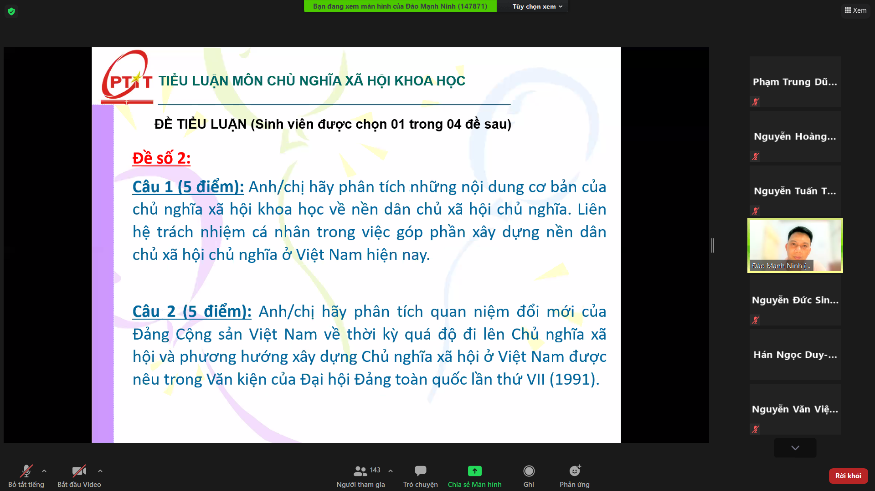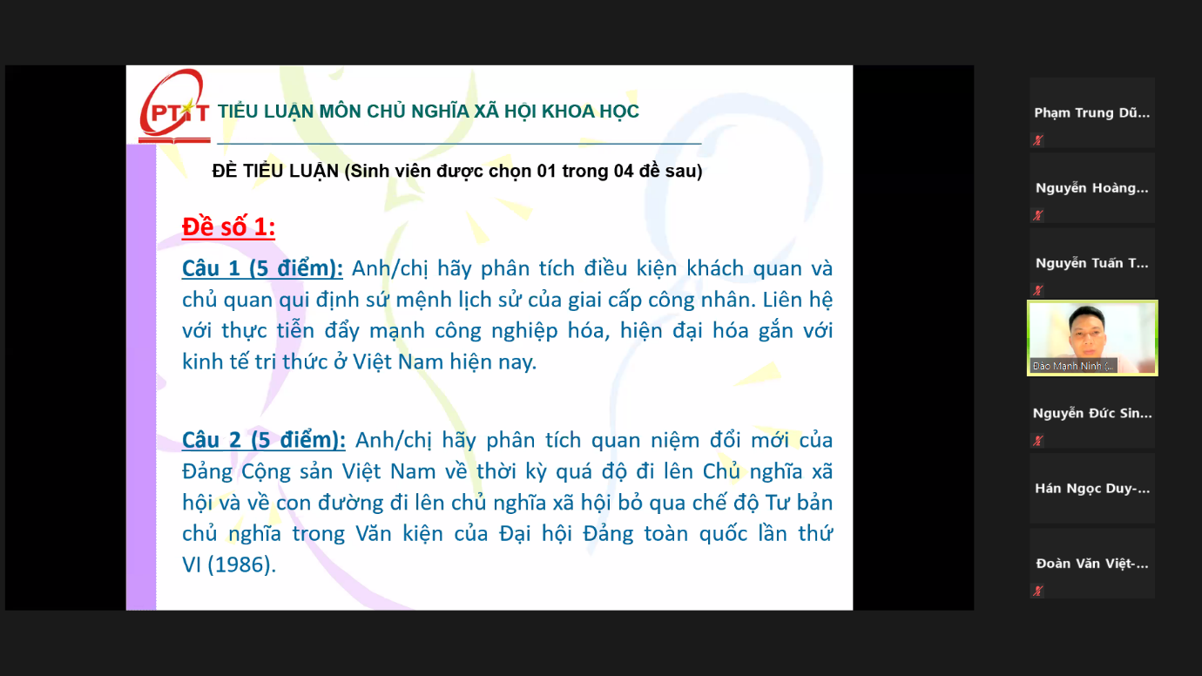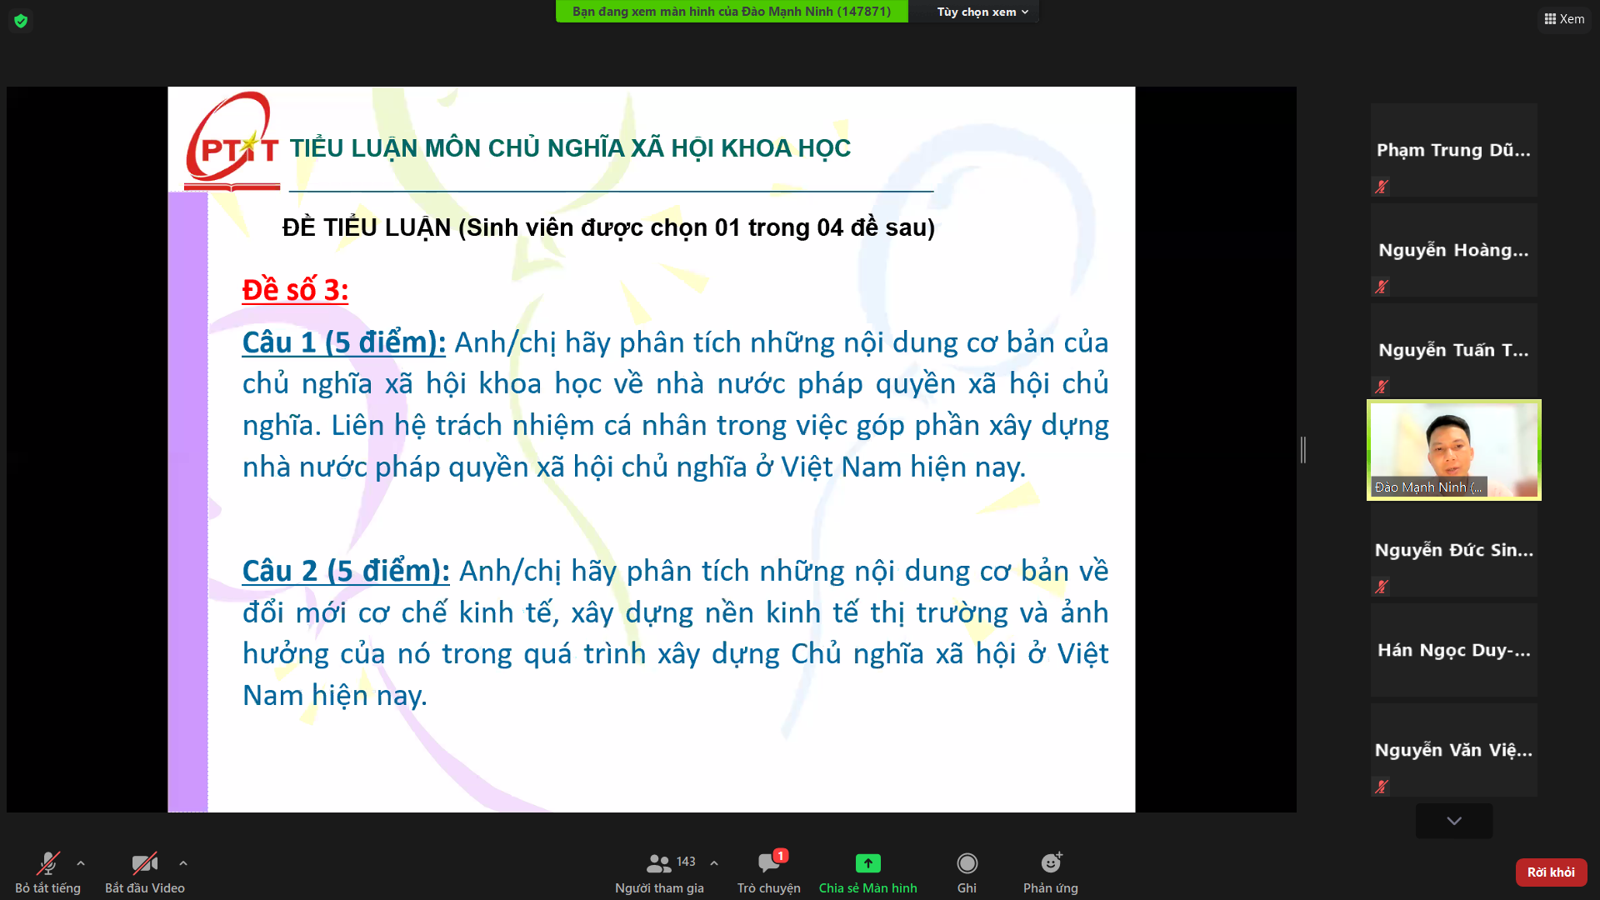

Câu 1:

Sứ mệnh lịch sử thế giới của giai cấp công nhân là nội dung chủ yếu, điểm căn bản của chủ nghĩa chủ nghĩa Mác-Lênin, là phạm trù trung tâm, nguyên lý xuất phát của chủ nghĩa xã hội khoa học. Ta sẽ đi phân tíchđiều kiện khách quan và nhân tố chủ quan quy định sứ mệnh lịch sử của giai cấp công nhân.

***- Điều kiện khách quan quy định sứ mệnh lịch sử của giai cấp công nhân***

**+ *Thứ nhất, do địa vị kinh tế của giai cấp công nhân quy định***

Giai cấp công nhân là con đẻ, là sản phẩm của nền đại công nghiệp trong phương thức sản xuất tư bản chủ nghĩa, là chủ thể của quá trình sản xuất vật chất hiện đại. Vì thế, giai cấp công nhân đại diện cho phương thức sản xuất tiên tiến và lực lượng sản xuất hiện đại.

Nền sản xuất hiện đại với xu thế xã hội hóa cao đã tạo ra “ tiền đề thực tiễn tuyệt đối cần thiết” (C.Mác) cho sự nghiệp xây dựng xã hội mới.

Điều kiện khách quan này là nhân tố kinh tế, quy định giai cấp công nhân là lực lượng phá vỡ quan hệ sản xuất tư bản chủ nghĩa, giành chính quyền về tay mình, chuyển từ giai cấp “tự nó” thành giai cấp “vì nó”. Giai cấp công nhân trở thành đại biểu cho sự tiến hóa tất yếu của lịch sử, là lực lượng duy nhất có đủ điều kiện để tổ chức và lãnh đạo xã hội, xây dựng và phát triển lực lượng sản xuất và quan hệ sản xuất xã hội chủ nghĩa, tạo nền tảng vững chắc xây dựng chủ nghĩa xã hội với tư cách là một chế độ xã hội kiểu mới, không còn chế độ người áp bức, bóc lột người.

**+ *Thứ hai, do địa vị chính trị-xã hội của giai cấp công nhân quy định***

Là con đẻ của nền sản xuất đại công nghiệp, giai cấp công nhân có được những phẩm chất của một giai cấp tiên tiếp, giai cấp cách mạng: tính tổ chức và kỷ luật, tự giác và đoàn kết trong cuộc đấu tranh tự giải phóng mình và giải phóng xã hội.

Những phẩm chất ấy của giai cấp công nhân được hình thành từ chính những điều kiện khách quan, được quy định từ địa vị kinh tế và địa vị chính trị-xã hội của nó trong nền sản xuất hiện đại và trong xã hội hiện đại mà giai cấp tư sản và chủ nghĩa tư bản đã tạo ra một cách khách quan, ngoài ý muốn của nó.

Sứ mệnh lịch sử của giai cấp công nhân sở dĩ được thực hiện bởi giai cấp công nhân, vì nó là một giai cấp cách mạng, đại biểu cho lực lượng sản xuất hiện đại, cho phương thức sản xuất tiên tiến thay thế phương thức sản xuất tư bản chủ nghĩa, xác lập phương thức sản xuất cộng sản chủ nghĩa, hình thái kinh tế-xã hội cộng sản chủ nghĩa. Giai cấp công nhân là giai cấp đại biểu cho tương lai, cho xu thế đi lên của tiến trình phát triển lịch sử. Đây là đặc tính quan trọng, quyết định bản chất cách mạng của giai cấp công nhân. Hoàn toàn không phải vì nghèo khổ mà vì giai cấp công nhân là một giai cấp cách mạng. Tình trạng nghèo khổ của giai cấp công nhân dưới chủ nghĩa tư bản là hậu quả của sự bóc lột, áp bức mà giai cấp tư sản và chủ nghĩa tư bản tạo ra đới với công nhân. Đó là trạng thái mà cách mạng sẽ xóa bỏ để giải phóng giai cấp công nhân và giải phóng xã hội.

***- Điều kiện chủ quan để giai cấp công nhân hoàn thành sứ mệnh lịch sử***

***+ Sự phát triển của bản thân giai cấp công nhân cả về số lượng và chất lượng****.* Thông qua sự phát triển này có thể thấy sự lớn mạnh của giai cấp công nhân cùng với quy mô phát triển của nền sản xuất vật chất hiện đại trên nền tảng của công nghiệp, của kỹ thuật và công nghệ.

Sự phát triển vế số lượng phải gắn liền với sự phát triển về chất lượng giai cấp công nhân hiện đại, đảm bảo cho giai cấp công nhân thực hiện sứ mệnh lịch sử của mình. Chất lượng giai cấp công nhân phải thể hiện ở trình độ trưởng thành về ý thức chính trị của một giai cấp cách mạng, tức là tự giác nhận thức được vai trò và trọng trách của giai cấp mình đối với lịch sử, do đó giai cấp công nhân phải được giác ngộ về lý luận khoa học và cách mạng của chủ nghĩa Mác-Lênin.

Là giai cấp đại biểu cho phương thức sản xuất tiên tiến, chất lhượng giai cấp công nhân còn phải thể hiện ở năng lực và trình độ làm chủ khoa học kỹ thuật và công nghệ hiện đại, nhất là trong điều kiện hiện nay. Cuộc cách mạng công nghiệp lần thứ tư (4.0) đang tác động sâu sắc vào sản xuất, vào quản lý và đời dống xã hội nói chung, đang đòi hỏi sự biến đổi sâu sắc tính chất, phương thức lao động của công nhân, lao động bằng trí óc, bằng năng lực trí tuệ, bằng sức sáng tạo sẽ ngày càng tăng lên, lao động giản đơn, cơ bắp truyền thống sẽ giảm dần bởi sự hỗ trợ của máy móc, của công nghệ hiện đại, trong đó có vai trò của công nghệ thông tin. Trình độ học vấn, tay nghề, bậc thợ của công nhân, văn hóa sản xuất, văn hóa lao động đáp ứng yêu cầu của kinh tế tri thức là những thước đo quan trọng về sự phát triển chất lượng của giai cấp công nhân hiện đại.

Chỉ với sự phát triển như vậy về số lượng và chất lượng, đặc biệt về chất lượng thì giai cấp công nhân mới có thể thực hiện được sứ mệnh lịch sử của giai cấp mình.

***+ Đảng Cộng sản là nhân tố chủ quan quan trọng nhất để giai cấp công nhân thực hiện thắng lợi sứ mệnh lịch sử của mình.***

Đảng Cộng sản- đội tiên phong của giai cấp công nhân ra đời và đảm nhận vai trò lãnh đạo cuộc cách mạng là dấu hiệu về sự trưởng thành vượt bậc của giai cấp công nhân với tư cách là giai cấp cách mạng.

Quy luật chung, phổ biến cho sự ra đời của Đảng Cộng sản là sự kết hợp giữa chủ nghĩa xã hội khoa học, tức chủ nghĩa Mác-Lênin với phong trào công nhân.

Giai cấp công nhân là cơ sở xã hội và nguồn bổ sung cho lực lượng quan trọng nhất của Đảng, làm cho Đảng mang bản chất giai cấp công nhân trở thành đội tiên phong, bộ tham mưu chiến đấu của giai cấp. Đảng Cộng sản đại biểu trung thành cho lợi ích của giai cấp công nhân, của dân tộc xã hội. Sức mạnh của Đảng không chỉ thể hiện ở bản chất giai cấp công nhân mà còn ở mối liên hệ mật thiết giữa Đảng với nhân dân, với quần chúng lao động đông đảo trong xã hội, thực hiện cuộc cách mạng do Đảng lãnh đạo để giải phóng giai cấp và giải phóng xã hội.

Ngoài hai điều kiện thuộc về nhân tố chủ quan nêu trên chủ nghĩa Mác-Lênin còn chỉ rõ, để cuộc cách mạng thực hiện sứ mệnh lịch sử của giai cấp công nhân đi tới thắng lợi, phải có sự liên minh giữa giai cấp công nhân với giai cấp nông dân và các tầng lớp nhân dân lao động khác do giai cấp công nhân thông quan đội tiên phong của nó là Đảng Cộng sản lãnh đạo. Đây là một điều kiện quan trọng không thể thiếu để thực hiện sứ mệnh lịch sử của giai cấp công nhân.

* **Liên hệ thực tế:** [**Đẩy mạnh công nghiệp hoá, hiện đại hoá gắn với phát triển kinh tế tri thức ở Việt Nam trong thời kỳ đổi mới và hội nhập quốc tế:**](https://lyluanchinhtrivatruyenthong.vn/day-manh-cong-nghiep-hoa-hien-dai-hoa-gan-voi-phat-trien-kinh-te-tri-thuc-o-viet-nam-trong-thoi-ky-doi-moi-va-hoi-nhap-quoc-te-p24801.html)

*Thực tế lịch sử đã chứng minh, trong thời đại toàn cầu hoá và hội nhập quốc tế, tất cả các nước có xuất phát điểm thấp, muốn vươn lên trình độ tiên tiến của thế giới không có con đường nào khác ngoài việc thực hiện CNH, HĐH gắn với phát triển KTTT. Đây chính là xu thế khách quan của thời đại toàn cầu hoá; đồng thời cũng là con đường “rút ngắn” của quá trình công nghiệp hoá theo hướng hiện đại nhằm chuyển nền kinh tế nông nghiệp thành nền kinh tế công nghiệp - tri thức - và nền KTTT.*

1. Quan điểm đẩy mạnh công nghiệp hoá, hiện đại hoá (CNH, HĐH) gắn với phát triển kinh tế tri thức (KTTT) đã được Đảng ta chính thức đề cập tại Đại hội X: “Tranh thủ cơ hội thuận lợi do bối cảnh quốc tế tạo ra và tiềm năng, lợi thế của nước ta để rút ngắn quá trình CNH, HĐH đất nước theo định hướng xã hội chủ nghĩa gắn với phát triển KTTT, coi KTTT là yếu tố quan trọng của nền kinh tế và CNH, HĐH. Phát triển mạnh các ngành và sản phẩm kinh tế có giá trị gia tăng cao dựa nhiều vào tri thức; kết hợp việc sử dụng nguồn vốn tri thức của con người Việt Nam với tri thức mới nhất của nhân loại”. Trong Cương lĩnh xây dựng đất nước trong thời kỳ quá độ lên chủ nghĩa xã hội (bổ sung, phát triển năm 2011) đã phát triển và cụ thể hoá thêm một bước quan điểm đẩy mạnh CNH, HĐH gắn với phát triển KTTT: “Phát triển kinh tế là nhiệm vụ trung tâm; thực hiện CNH, HĐH đất nước gắn với phát triển KTTT; …Phát triển khoa học và công nghệ nhằm mục tiêu đẩy mạnh CNH, HĐH đất nước, phát triển KTTT, vươn lên trình độ tiên tiến của thế giới”.
2. Trong vài ba thập kỷ đầu của thế kỷ XXI, để thực hiện có kết quả bước phát triển “rút ngắn” sớm xác lập nền KTTT Việt Nam, cần thiết phải tiến hành đồng bộ nhiều giải pháp, trong đó cần tập trung toàn lực vào việc thực hiện những giải pháp mang tính đột phá sau:

Một là, tiếp tục cải cách mạnh mẽ, có hiệu quả nền giáo dục và đào tạo theo hướng nâng cao dân trí, đào tạo nhân lực, bồi dưỡng và phát huy nhân tài.

Hai là, phát triển mạnh khoa học, công nghệ, chú trọng vào việc việc ứng dụng, sáng tạo công nghệ cao làm động lực đẩy nhanh quá trình CNH, HĐH, phát triển KTTT.

Ba là, tiếp tục đổi mới, phát huy vai trò quản lý, điều hành ở tầm vĩ mô của Nhà nước trong cải cách giáo dục - đào tạo, phát triển khoa học, công nghệ và trong quản lý và phát triển kinh tế thị trường - xã hội.

1. Sau 25 năm vượt qua các thử thách và khó khăn to lớn, tiến hành công cuộc đổi mới trên mọi mặt, công cuộc đổi mới đã chuyển sang giai đoạn phát triển mới: đổi mới và hội nhập; đổi mới để giữ vững ổn định chính trị một cách tích cực cho phát triển bền vững; đổi mới hệ thống chính trị phải tương thích với đổi mới kinh tế nhằm xây dựng và hoàn thiện nền dân chủ xã hội chủ nghĩa bảo đảm toàn bộ quyền lực thuộc về nhân dân và đổi mới tạo nền tảng để đến năm 2020 nước ta cơ bản trở thành nước công nghiệp theo hướng hiện đại.

 Kinh tế tăng trưởng nhanh, đạt tốc độ bình quân 7,2%/năm. Năm 2010, tổng sản phẩm trong nước bình quân đầu người đạt 1.200 USD. Cơ cấu kinh tế chuyển dịch theo hướng tích cực. Thể chế kinh tế thị trường định hướng xã hội chủ nghĩa tiếp tục được hoàn thiện. Các lĩnh vực văn hoá, xã hội đạt thành tựu quan trọng trên nhiều mặt. Đời sống vật chất và tinh thần của nhân dân được cải thiện rõ rệt; dân chủ trong xã hội tiếp tục được mở rộng. Chính trị - xã hội ổn định; quốc phòng, an ninh được giữ vững. Công tác đối ngoại, hội nhập quốc tế được triển khai sâu rộng và hiệu quả góp phần tạo môi trường hòa bình, ổn định và tăng thêm nguồn lực cho phát triển đất nước.

Tuy vậy, kinh tế phát triển chưa bền vững; chất lượng, hiệu quả, sức cạnh tranh thấp, chưa tương xứng với tiềm năng, cơ hội và yêu cầu phát triển của đất nước. Nền kinh tế chủ yếu vẫn dựa vào tài nguyên và lao động, giá trị do tri thức tạo ra không đáng kể; chưa khơi dậy và phát huy tối đa năng lực sáng tạo của con người; nền kinh tế còn chứa đựng nhiều yếu tố phát triển không bền vững, có nguy cơ tụt hậu xa hơn so với các nước khác. Về cơ bản nước ta vẫn là nước chưa phát triển.

Câu 2:

* **Hoàn cảnh**: Việt Nam tiến lên chủ nghĩa xã hội trong điều kiện vừa thuận lợi vừa khó khăn đan xen, có những đặc trưng cơ bản:
* - Xuất phát từ một xã hội vốn là thuộc địa, nửa phong kiến, lực lượng sản xuất rất thấp. Đất nước trải qua chiến tranh ác liệt, kéo dài nhiều thập kỷ, hậu quả để lại còn nặng nề. Những tàn dư thực dân, phong kiến còn nhiều. Các thế lực thù địch thường xuyên tìm cách phá hoại chế độ xã hội chủ nghĩa và nền độc lập dân tộc của nhân dân ta.
* - Cuộc cách mạng khoa học và công nghiệp hiện đại đang diễn ra mạnh mẽ, cuốn hút tất cả các nước ở mức độ khác nhau. Nền sản xuất vật chất và đời sống xã hội đang trong quá trình quốc tế hóa sâu sắc, ảnh hưởng lớn tới nhịp độ phát triển lịch sử và cuộc sống các dân tộc. Những xu thế đố vừa tạo ra thời cơ phát triển nhanh cho các nước, vừa đặt ra những thách thức gay gắt.
* -Thời đại ngày nay vẫn là thời đại quá độ từ chủ nghĩa tư bản lên chủ nghĩa xã hội, cho dù chế độ xn ch ở Liên Xô và Đông Âu sụp đổ. Các nước với chế độ xã hội trình độ phát triển khác nhau cùng tồn tại, vừa hợp tác vừa đấu tranh, cạnh tranh gay gắt vì lợi ích quốc gia, dân tộc. Cuộc đấu tranh của nhân dân các nước vì hòa bình, độc lập dân tộc, dân chủ, phát triển và tiến bộ xã hội dù gặp nhiều khó khăn, thử thách, song theo quy luật tiến hóa của lịch sử, loài người nhất định sẽ tiến tới chủ nghĩa xã hội.

1. **Quan điểm, đường lối chiến lược của Đảng Cộng sản Việt Nam khi bước vào công cuộc đổi mới**

*Trước hết,*thực hiện công cuộc đổi mới có nghĩa là thay đổi phương thức, chiến lược đi lên chủ nghĩa xã hội, nhưng không xa rời mục tiêu xã hội chủ nghĩa, mà thực hiện mục tiêu ấy bằng phương thức, chiến lược mới. Đây là quan điểm cơ bản nhất, là nền tảng cho các quan điểm khác. Thực tế cho thấy, ở Liên Xô và các nước Đông Âu trước đây, thực hiện cải tổ mà từ bỏ mục tiêu xã hội chủ nghĩa thì sẽ dẫn đến mất phương hướng và hỗn loạn.

*Thứ hai,* tiếp tục thực hiện mục tiêu xã hội chủ nghĩa thì tất yếu phải giữ vững vai trò lãnh đạo của Đảng Cộng sản, không chấp nhận đa nguyên chính trị, đa đảng đối lập, vì đây là nhân tố tiên quyết để thực hiện mục tiêu xã hội chủ nghĩa.

*Thứ ba,* tiếp tục thực hiện mục tiêu xã hội chủ nghĩa và giữ vững vai trò lãnh đạo của Đảng Cộng sản thì tất yếu phải lấy chủ nghĩa Mác - Lê-nin làm nền tảng tư tưởng, bởi chủ nghĩa Mác - Lê-nin không chỉ là nền tảng tư tưởng của Đảng, mà còn là cơ sở để xây dựng hệ tư tưởng của toàn xã hội và nhờ đó mới có thể thực hiện được mục tiêu xã hội chủ nghĩa.

*Thứ tư,* giữ vững vai trò lãnh đạo của Đảng Cộng sản đối với Nhà nước và xã hội nói chung, nhất là đối với lực lượng vũ trang (quân đội và công an). Đảng phải lãnh đạo toàn diện, tuyệt đối và trực tiếp lực lượng vũ trang. Bởi vì, nếu lực lượng vũ trang bị trung lập hóa, chỉ có trách nhiệm bảo vệ độc lập chủ quyền và an ninh quốc gia, không phụ thuộc vào đảng phái nào, thì thực chất là tước quyền lãnh đạo của Đảng đối với lực lượng vũ trang

*Thứ năm,* hội nhập quốc tế, nhưng độc lập về chính trị, giữ vững chủ quyền quốc gia, tiếp tục thực hiện con đường quá độ lên chủ nghĩa xã hội. Thực tiễn gần 30 năm qua đã chứng minh đó là quan điểm đúng đắn. Chúng ta đã làm bạn với nhiều nước trên thế giới và thiết lập quan hệ ngày càng tốt đẹp, nhân dân ta giao lưu với nhân dân các nước, lãnh đạo Đảng và Nhà nước ta được các nước trân trọng, sự nghiệp xây dựng và bảo vệ đất nước được cộng đồng quốc tế đồng tình ủng hộ. Thực tiễn cũng cho thấy, việc thực hiện công cuộc cải tổ của Liên Xô trước đây có sự chi phối và sao chép tư tưởng chính trị từ bên ngoài, vì vậy đã gây nên sự sụp đổ chế độ chính trị - xã hội xã hội chủ nghĩa.

*Thứ sáu,* công cuộc đổi mới cần có những bước đi thích hợp để bảo đảm vừa đổi mới, vừa ổn định. Đổi mới phải bắt đầu từ lĩnh vực kinh tế, sau đó đến đổi mới về chính trị. Ngay trong đổi mới kinh tế cũng đi từ đổi mới lĩnh vực nông nghiệp rồi đến các lĩnh vực khác. Trong đổi mới chính trị, việc xác định xây dựng nhà nước pháp quyền xã hội chủ nghĩa đã tác động đến đổi mới toàn bộ hệ thống chính trị. Nhờ vậy, gần 30 năm qua đất nước ta vừa ổn định, vừa phát triển. Công cuộc cải tổ của Liên Xô trước đây đã thực hiện một cách cấp thời, thiếu trình tự, cụ thể là: ban đầu đổi mới doanh nghiệp, rồi đến 100 ngày thực hiện tư nhân hóa, áp dụng nền dân chủ tư sản vào xã hội Xô-viết,... Kết cục, dẫn đến hỗn loạn và sụp đổ chế độ chính trị - xã hội xã hội chủ nghĩa.

1. ***Quá độ lên chủ nghĩa xã hội bỏ qua chế độ tư bản chủ nghĩa***

Quá độ lên chủ nghĩa xã hội bỏ qua chế độ tư bản chủ nghĩa là sự lựa chọn duy nhất đúng, khoa học, phản ánh đúng qui luật phát triển khách quan của cách mạng Việt Nam trong thời đại ngày nay. Cương lĩnh năm 1930 của Đảng đã chỉ rõ: Sau khi hoàn thành cách mạng dân tộc, dân chủ nhân dân, sẽ tiến lên chủ nghĩa xã hội. Đây là sự lựa chọn dứt khoát và đúng đắn của Đảng, đáp ứng nguyện vọng thiết tha của dân tộc, nhân dân, phản ánh xu thế phát triển của thời đại, phù hợp với quan điểm khoa học, cách mạng và sáng tạo của chủ nghĩa Mác-Lênin.

Quá độ lên chủ nghĩa xã hội bỏ qua chế độ tư bản chủ nghĩa, như Đại họi của Đảng Cộng sản Việt Nam xác định: Con đường đi lên của nước ta là sự phát triển quá độ lên chủ nghĩa xã hội bỏ qua chế độ tư bản chủ nghĩa, tức là bỏ qua việc xác lập vị trí thống trị của quan hệ sản xuất và kiến trúc thượng tầng tư bản chủ nghĩa, nhưng tiếp thu, kế thừa những thành tựu mà nhân loại đã đạt được dưới chế độ tư bản chủ nghĩa, đặc biệt về khoa học và công nghiệp, để phát triển nhanh lực lượng sản xuất, xây dựng nền kinh tế hiện đại.

**Đây là tư tưởng mới,** phản ánh nhận thức mới, tư duy mới của Đảng ta về con đường đi lên chủ nghĩa xã hội bỏ qua chế độ tư bản chủ nghĩa. Tư tưởng này cần được hiểu đầy đủ với những nội dung sau đây:

*Thứ nhất,* quá độ lên chủ nghĩa xã hội bỏ quan chế độ tư bản chủ nghĩa là con đường cách mạng tất yếu khách quan, con đường xây dựng đất nước trong thời kỳ quá độ lên chủ nghĩa xã hội ở nước ta.

*Thứ hai,* quá độ lên chủ nghĩa xã hội bỏ qua chế độ tư bản chủ nghĩa, tức là bỏ qua việc xác lập vị trí thống trị của quan hệ sản xuất và kiến trúc thượng tầng tư bản chủ nghĩa. Điều đó có nghĩa là trong thời kỳ quá độ còn nhiều hình thức sở hữu, nhiều thành phần kinh tế, song sở hữu tư nhân tư bản chủ nghĩa và thành phần kinh tế tư nhân tư bản chủ nghĩa không chiếm vai trò chủ đạo; thời kỳ quá độ còn nhiều hình thức phân phối theo mức độ đóng góp và quĩ phúc lợi xã hội; thời kỳ quá độ vẫn còn quan hệ bóc lột và bị bóc lột, song quan hệ bóc lột tư bản chủ nghĩa không giữ vị trí thống trị.

*Thứ ba,* quá độ lên chủ nghĩa xã hội bỏ qua chế độ tư bản chủ nghĩa đòi hỏi phải tiếp thu, kế thừa những thành tựu mà nhân loại đã đạt được dưới chủ nghĩa tư bản, đặc biệt là những thành tựu về khoa học và công nghiệp, thành tựu về quản lý để phát triển xã hội, quản lý phát triển xã hội, đặc biệt là xây dựng nền kinh tế hiện đại, phát triển nhanh lực lượng sản xuất.

*Thứ tư,* quá độ lên chủ nghĩa xã hội bỏ qua chế độ tư bản chủ nghĩa là tạo ra sự biến đổi về chất của xã hội trên tất cả các lĩnh vực, là sự nghiệp rất khó khăn, phức tạp, lâu dài với nhiều chặng đường, nhiều hình thức tổ chức kinh tế, xã hội có tính chất quá độ đòi hỏi phải có quyết tâm chính trị cao và khát vọng lớn của toàn Đảng, toàn dân.